RESULTADO – TOMADA DE PREÇO

024107EM61322HEMU

2

O Instituto de Gestão e Humanização – IGH, entidade de direito privado e sem fins lucrativos,

classificado como Organização Social, vem tornar público o resultado da Tomada de Preços, com a

finalidade de adquirir bens, insumos e serviços para o HEMU - Hospital Estadual da Mulher, com

endereço à Rua R-7, S/N, Setor Oeste, Goiânia, CEP: 74.125-090.

Art. 10º Não se exigirá a publicidade prévia disposta no artigo

II. EMERGÊNCIA: Nas compras ou contratações realizadas em caráter de urgência ou emergência,

caracterizadas pela ocorrência de fatos inesperados e imprevisíveis, cujo não atendimento imediato

seja mais gravoso, importando em prejuízos ou comprometendo a segurança de pessoas ou

equipamentos, reconhecidos pela administração.

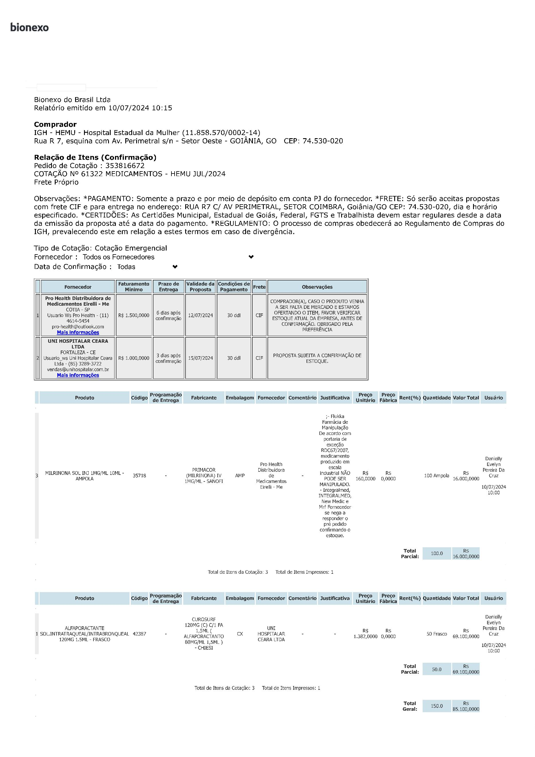

ooxWord://word/media/image2.jpegooxWord://word/media/image3.jpegooxWord://word/media/image4.jpegooxWord://word/media/image5.jpegooxWord://word/media/image6.jpegooxWord://word/media/image7.jpegooxWord://word/media/image8.jpegooxWord://word/media/image9.jpegooxWord://word/media/image10.jpeg